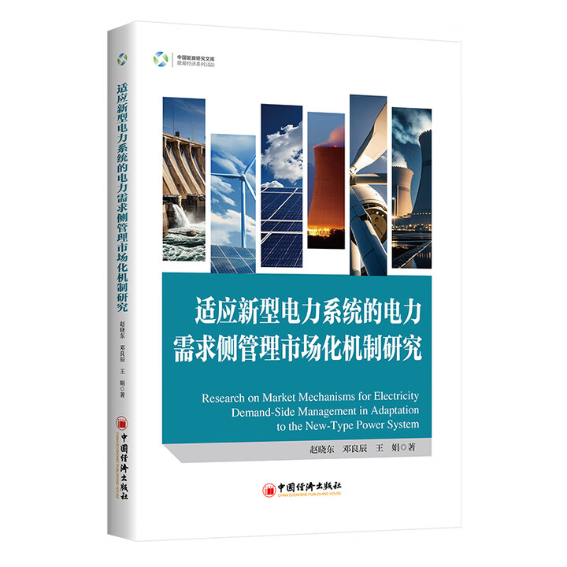

基本信息

书名：适应新型电力系统的电力需求侧管理市场化机制研究
作者：赵晓东 邓良辰 王娟 著
出版社：中国经济出版社
出版日期：2024-11
ISBN：9787513679633
页码：180
定价：88.00元
装帧：平装
开本：16开

内容简介

在积极稳妥推进碳达峰碳中和，加快规划建设新型能源体系、全国统一电力市场等背景下，本书系统梳理了国内外电力需求侧管理的实践经验，结合研究团队长期的调研结果，深入探讨了市场化机制在电力需求侧管理中的创新应用，提出了适合我国国情的电力需求侧管理市场化发展模式，为相关政策的完善和机制创新提供了参考。

目 录

第一章背景及综述
第二章电力需求侧管理实践研究
第三章挖掘需求侧资源的经济性研究
第四章需求侧资源参与电力市场交易模式研究
第五章我国电力需求侧管理地方经验与典型案例研究
第六章展望与建议

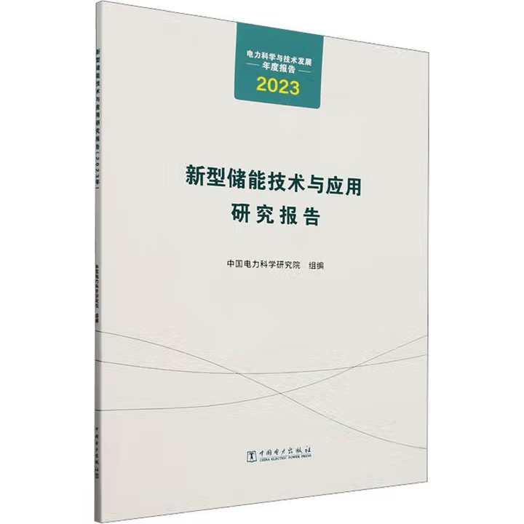

基本信息

书名：电力科学与技术发展年度报告-新型储能技术与应用研究报告(23年)
作者：中国电力科学研究院 编
出版社：中国电力出版社
出版日期：2024-03
ISBN：9787519895075
页码：92
定价：88.00元
装帧：平装
开本：16开

内容简介

本报告是中国电力科学研究院推出的系列智库报告之一，报告聚焦新型储能的发展历史，阐述了储能技术在国内外的应用实践，列举了众多新型储能应用实例，指出了目前新型储能技术面对的风险挑战以及技术瓶颈，指出未来新型储能技术的发展方向和具体路径，论述了新型储能关键技术、防护、标准体系建设、以及形态等结相关技术现状并分析未来发展趋势，对新型储能的基础研究、技术开发、工程实践及推广应用都具有重要的借鉴作用。

目 录

1新型储能发展现状
1.1新型储能政策环境分析
1.2新型储能发展规模及应用况
1.3新型储能研发现状分析
1.4新型储能技术现状分析
2新型储能关键技术
2.1本造技术
2.2系统集成技术
3.1储能电站现状
3.2储能电站运行风险
3.3防护技术

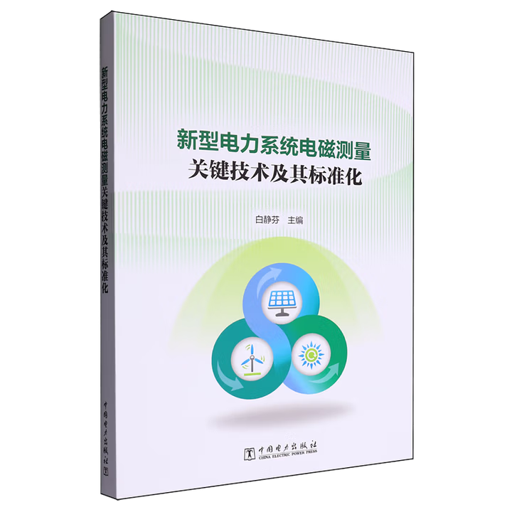

基本信息

书名：新型电力系统电磁测量关键技术及其标准化
作者： 白静芬主编
出版社：中国电力出版社
出版日期：2024-12
ISBN：9787519895549
页码：300
定价：150.00元
装帧：平装
开本：16

内容简介

在新型电力系统建设背景下，本书简单梳理了新型电力系统及其电磁测量关键技术、新型电力系统电磁测量标准化组织及其标准化工作相关研究成果，从新型电力系统电磁测量技术、电磁测量标准化现状、标准体系总体规划、标准体系具体布局、标准国际化战略等方面进行了介绍，内容丰富、体系完整。
本书可供从事新型电力系统电磁测量技术研究、设计、工程应用等专业人员使用，也可作为大专院校师生的参考书。

目 录

第1章 概述
1.1 背景
1.2 目的和意义
第2章 新型电力系统电磁测量技术简介
2.1 新型电力系统
2.2 新型电力系统电磁测量系统
第3章 新型电力系统电磁测量技术与标准发展现状

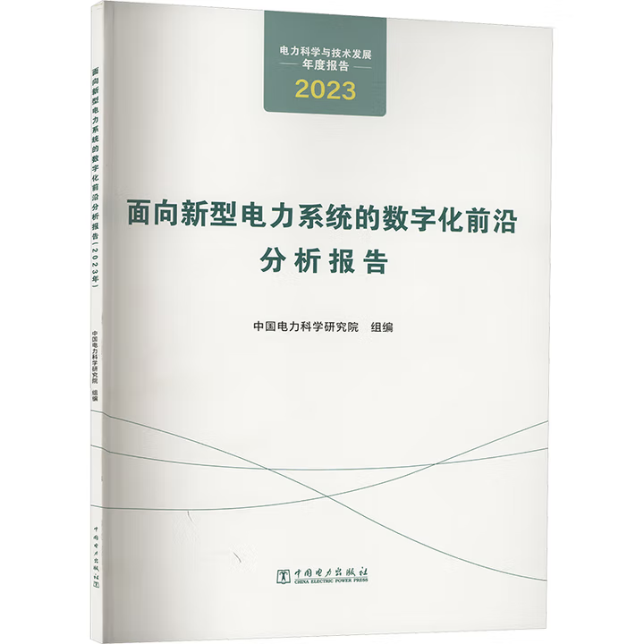

基本信息

书名：面向新型电力系统的数字化前沿分析报告 2023
作者：中国电力科学研究院 编
出版社：中国电力出版社
出版日期：2024-08
ISBN：9787519887964
页码：100
定价：90.00元
装帧：平装
开本：16开

内容介绍

1概述
2国内外能源电力系统数字化战略规划及项目布局
3面向新型电力系统的数字技术分析
4电力系统数字化发展趋势及建议
5总结与展望

目录

第1章阐述了新型电力系统对数字化的新要求及新型电力系统数字化的内涵，并分别从发电侧、输变电侧、配电侧、用户侧、电力市场和碳市场这5个环节，列举了12个数字技术与电力业务相结合的应用场景。第2章以美国、日本、欧盟为代表，分析国内外电力系统数字化发展历程，解析重点战略规划和政策，通过文本挖掘、主题识别和主题聚类揭示项目重点布局方向，揭示国内外在能源电力系统数字化的战略部署特点和演变趋势。第3章针对电力系统中应用广泛的传感器、5G、物联网、移动互联网、边缘计算、云计算、大数据、人工智能、数字孪生、区块链10大关键数字技术，利用论文和专利数据，从科学计量角度揭示全球和中国上述技术的基础研究和技术开发的现状、特征及趋势。第4章在对国内电力行业和数字化领域lO位知名专家访谈的基础上，综合分析专家的意见建议，提出新型电力系统数字化发展趋势与发展思路和建议。

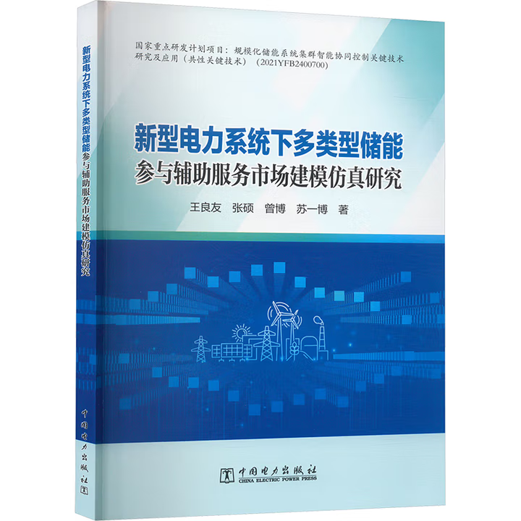

基本信息

书名：新型电力系统下多类型储能参与辅助服务市场建模仿真研究

作者：王良友 等 著

出版社：台海出版社

出版日期：2025-03

ISBN：9787519894191

页码：196

定价：60.00元

装帧：平装

开本：16开

内容介绍

本书重点研究了新型电力系统下多类型储能参与辅助服务市场建模仿真分析方法，推动多类型储能资源的市场化应用。

本书可供电力系统规划、调度、市场交易与营销等领域研究人员或管理人员阅读参考，也可作为能源电力领域相关专业研究生和本科生的参考书。

目录

1 新型电力系统与储能
2 储能发展现状及应用场景
3 多类型储能参与电力辅助服务的综合边际成本模型
4 储能参与电力辅助服务在综合价值评估模型
5 储能集群与辅助服务市场出清与平衡优化机制
6 储能参与电力辅助服务的市场仿真系统
7 储能发展技术路线及建议

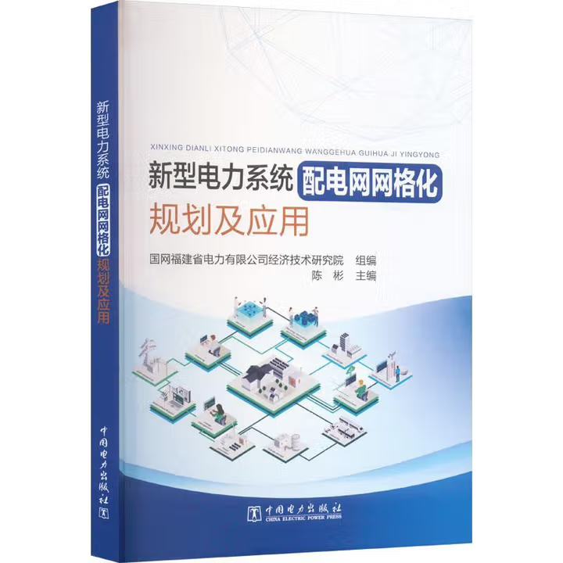

基本信息

书名：新型电力系统配电网网格化规划及应用

作者：陈彬 主编

出版社：中国电力出版社

出版日期：2024-09

ISBN：9787519896980

页码：252

定价：90.00元

装帧：平装

开本：16开

内容介绍

随着新型电力系统建设的不断，配电网侧接入了大规模源荷储新要素，广泛应用了直流配电、柔性互联等新技术，因此，探讨新型电力系统配电网网格化规划方法是十分有必要的。
本书是配电网网格化规划工作的专业参考书，内容主括新型电力系统配电网概述、配电网构要素、配电网新技术应用、新型电力系统配电网网格属性和特性、新型电力系统配电网网格划分及应用、新型电力系统配电网网格化规划内容与流程、网格发展诊断、电力需求预测、源荷储新要素配置、中压目标网架及近中期网架规划、低压配电网规划、智能化规划、新型电力系统配电网网格化规划案例。旨在为新型电力系统配电网网格化规划提供有力的技术与实践支撑。

目录

1新型电力系统配电网概述
1.1新型电力系统概述
1.1.1电力系统转型发展需求
1.1.2新型电力系统的基本特征
1.2新型电力系统配电网概述
1.2.1配电网转型升级面临的挑战
1.2.2新型电力系统配电网的形态和特征
1.2.3展阶段及演变路径
2配电网构要素
2.1分布式电源

